ПРЕЗЕНТАЦИЯ О ПАМЯТИ ПАВШИХ ВОВ (для детей старшего возраста)

Ведущая:  
22 июня, ровно в 4 часа,  
Киев бомбили,  
Нам объявили,  
Что началась Война.  
  
Этот день, стал напоминанием для мира, о тех ужасающих событиях, которые начались в то, роковое утро. Никогда не стоит забывать о героизме, подвиге тех, великих людей, которые сражались не за медали, а за свою страну. Дамы и господа, приветствуем вас! Мы начинаем наше мероприятие, посвященное дню памяти и скорби.  
  
Ведущий:  
Война беспощадна, война кровожадна,  
Война разбивает сердца,  
Война оставляет шрамы и горе,  
Война никому не нужна...  
  
Сегодня, стоит почтить память тех, кто пал за нашу Великую страну, и отдать честь тем, кто еще живы. 22 июня 1941 года, была самая короткая ночь в истории нашей страны, ночь пропитанная мужеством и болью.  
  
  
Ведущая:  
Великая Отечественная война унесла миллионы жизней. Десятки тысяч семей лишились близких и любимых людей. Тысячи навсегда остались инвалидами. В общей сложности, включая солдат, за все время этих трагических событий, погибло порядком 27 миллионов наших соотечественников. Дети, старики, женщины, солдаты, отдали свои жизни, за то, чтобы мы с вами могли жить под этим чистым небом.  
  
Ведущий:  
— Только в концентрационных лагерях было замучено около 18 миллионов человек;  
— Ежемесячно от голода и холода в тылу, умирало око около 52000 человек;  
— 1710 городов были разрушенными.  
  
*(*Можно привести другие факты, связанные с ВВО)  
  
Ведущая:  
Помните, не забывайте никогда,  
Дни минувшие, и подвиги бывалых,  
Столько жизней унесла война,  
На земле и в душах, боль и раны.  
  
Сложно представить, через какой ужас довелось пройти солдатам, молодым мальчишкам, только закончивших школу. Эти люди стали примером, гордостью народа. Их подвиги вдохновляли поэтов, писателей, художников. Говорят, в бою солдатам помогала песня, поднимая их дух.  
  
  
Ведущая:  
Самое страшное, что в событиях минувших дней, принимали участие дети. Беззащитные, совсем крошечные человечки, успевшие попрощаться с детством, взявшиеся за оружие, дабы защитить то, самое сокровенное, что у них было.  
  
Ведущий:  
Сегодня, дети в безопасности, но и они решили отдать должное тем, кто защитил нашу страну.  
  
  
Ведущая:  
Говорят погибшие герои,  
Строчками, частицами души,  
Письма, прилетевшие из фронта,  
Письма, что всегда живы.  
  
  
Ведущий:  
Каждая весточка с фронта, каждая записка, каждое письмо было лучиком надежды или же вестником беды. А сколько писем, так и не дошли до адресатов, или пришли с многолетним опозданием.  
  
Ведущая:  
Мы должны почтить всех этих мужественных людей, которые так и не вернулись домой, минутой молчания.  
(минута молчания)  
  
Ведущий:  
Говорят, в те военные годы,  
Невзирая на лютость войны,  
Под гитару, баян танцевали,  
Наши воины, деды, сыны.  
  
  
Ведущая:  
Мало кому известно, но около 80-ти тысяч офицеров во время войны были женщинами. Вообще, в разное время этих страшных событий, на линии фронта сражалось от 600 тысяч до 1 миллиона представительниц слабого пола, если уместно так их называть.  
  
Ведущий:  
Русских снайперш боялись все немецкие солдаты, так как они стреляли без промаха. Сестры красного креста, на себе вытаскивали раненных, закрывая от пуль своим телом. А сколько, вражеских самолетов, смогли сбить наши летчицы, сколько смогли вынести и пережить, одному только Богу известно.  
  
  
Ведущая:  
Так мало их осталось среди нас,  
Но, все же живы, ими мы гордимся,  
Вам мир обязан, вся страна,  
На вас похожими мы быть стремимся.  
  
Друзья. К сожалению, с каждым годом Ветеранов все меньше, но эти герои, как их подвиги вечны! Сейчас, на эту сцену, я с удовольствием приглашаю тех, кто сражался за нашу страну.  
  
  
Ведущий:  
Не многим известно, что во время Великой Отечественной войны, бок о бок с людьми, сражались и собаки. Около 60 тысяч собак, были задействованы в военных действиях. Они доставляли боевые донесения. Примерно 700 тысяч тяжелораненых, им удалось вытащить с поля боя. С помощью собак-саперов, удалось разминировать 303 города и обезвредить около 4-х миллионов единиц вражеских мин.  
  
Ведущая:  
Собаки защищали от холодов и охраняли территорию. В некоторых городах были возведены памятники в честь этих четвероногих героев.  
  
   
Ведущая:  
Как уже говорилось сегодня, песня спасала неоднократно. Одной из популярных песен тех лет, была всем известная «Катюша», и без нее наше мероприятие не обошлось бы.

(зачитывание записки)  
  
Завтра я умру, мама.  
  
Ты прожила 50 лет, а я лишь 24. Мне хочется жить. Ведь я так мало сделала! Хочется жить, чтобы громить ненавистных фашистов. Они издевались надо мной, но я ничего не сказала. Я знаю: за мою смерть отомстят мои друзья — партизаны. Они уничтожат захватчиков.  
  
Не плачь, мама. Я умираю, зная, что все отдавала победе. За народ умереть не страшно. Передай девушкам: пусть идут партизанить, смело громят оккупантов.  
  
Наша победа недалека!  
  
Эту записку написала партизанка Поршнева 29 ноября 1941 года. Она не боялась смерти, она верила в победу, в свой народ, в свою страну.  
  
Ведущая:  
В сердцах навеки, навсегда,  
Мы за Победу благодарны,  
В то утро началась война,  
За мир солдаты наши пали.  
Так не забудем же друзья,  
Тот день, тот час, тот вечный миг,  
За что сражались все тогда,  
За жизнь, за мир благодарим!  
  
Ведущий:  
Спасибо, вам, что провели это время с нами.  
  
Ведущая:  
Никто не забыт! В сердце навеки!

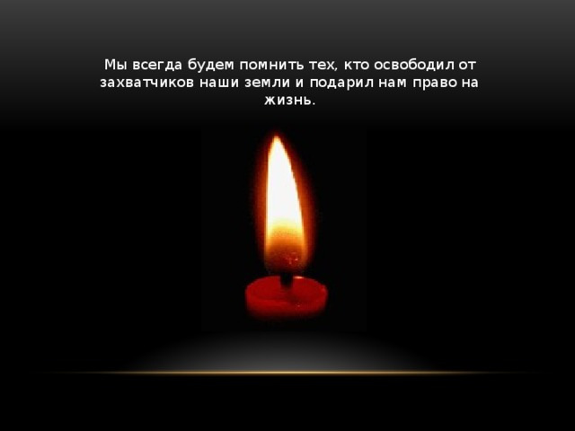

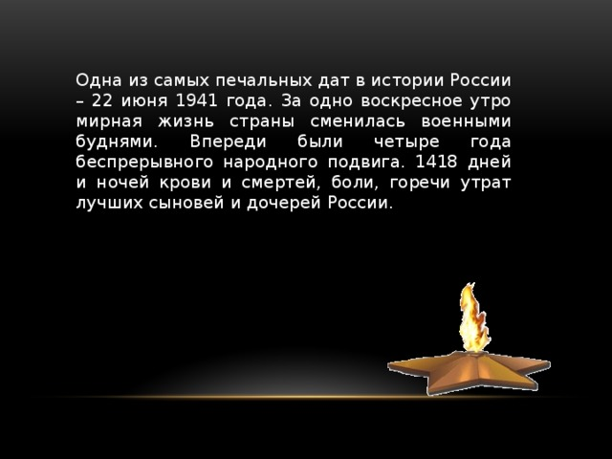

Одна из самых печальных дат в истории России – 22 июня 1941 года. За одно воскресное утро мирная жизнь страны сменилась военными буднями. Впереди были четыре года беспрерывного народного подвига. 1418 дней и ночей крови и смертей, боли, горечи утрат лучших сыновей и дочерей России.

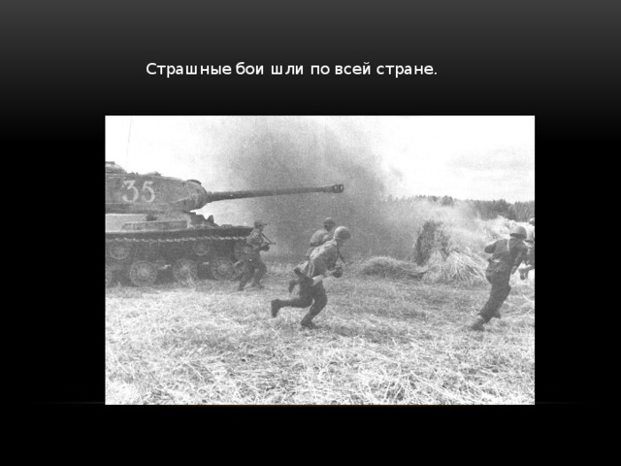

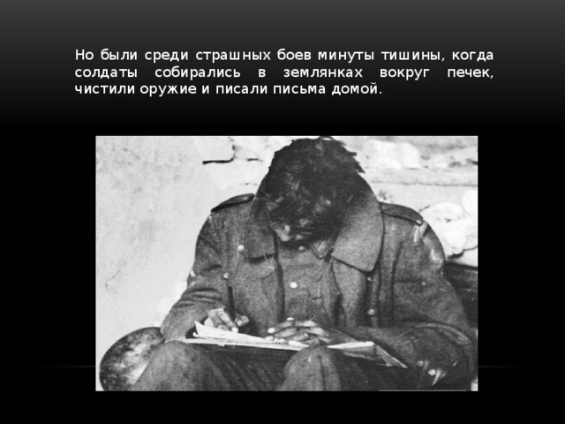

Но были среди страшных боев минуты тишины, когда солдаты собирались в землянках вокруг печек, чистили оружие и писали письма домой.

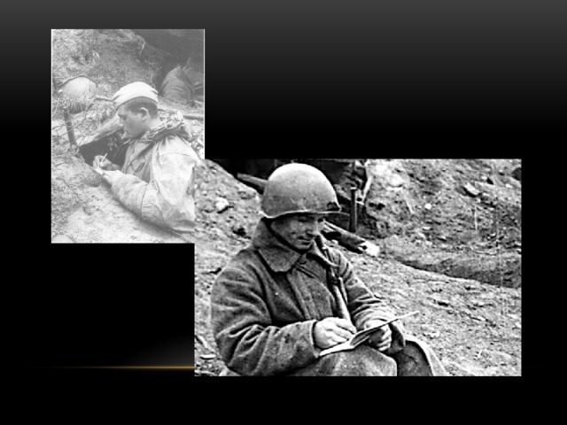

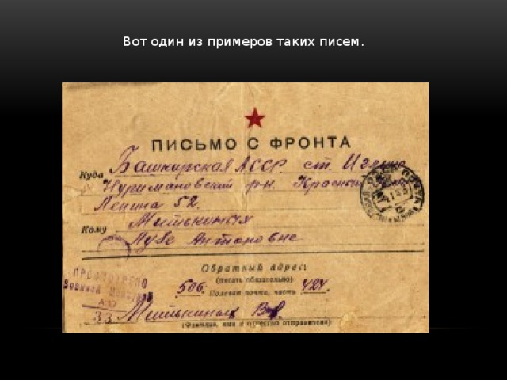

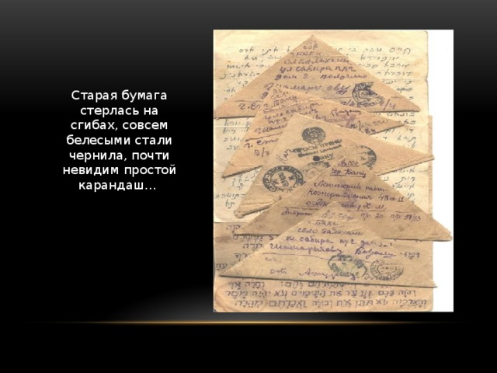

Старая бумага стерлась на сгибах, совсем белесыми стали чернила, почти невидим простой карандаш…

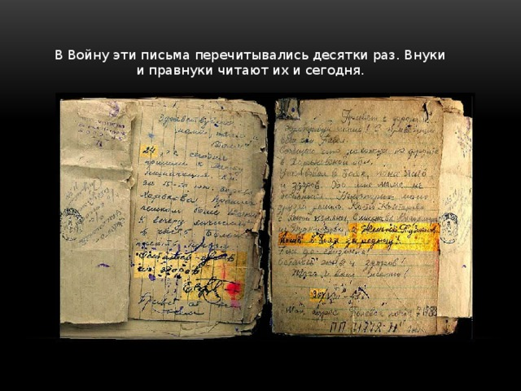

В Войну эти письма перечитывались десятки раз. Внуки и правнуки читают их и сегодня.

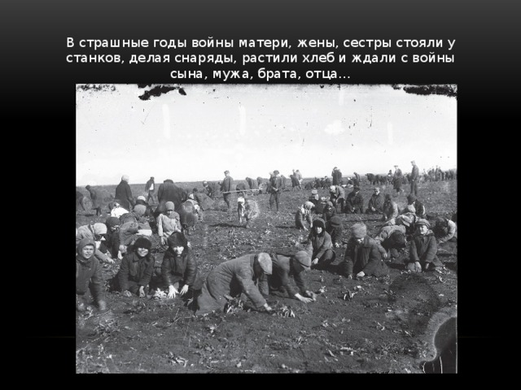

В страшные годы войны матери, жены, сестры стояли у станков, делая снаряды, растили хлеб и ждали с войны сына, мужа, брата, отца…

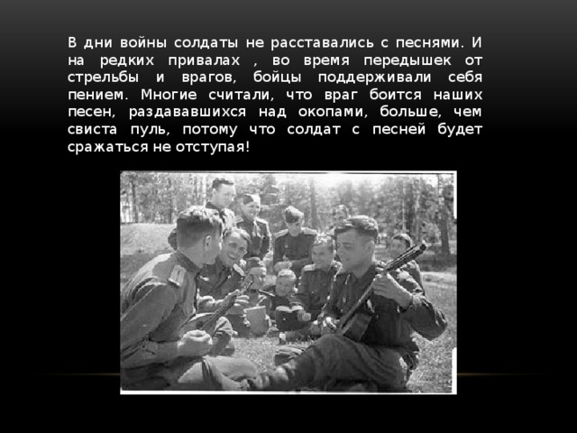

В дни войны солдаты не расставались с песнями. И на редких привалах , во время передышек от стрельбы и врагов, бойцы поддерживали себя пением. Многие считали, что враг боится наших песен, раздававшихся над окопами, больше, чем свиста пуль, потому что солдат с песней будет сражаться не отступая!

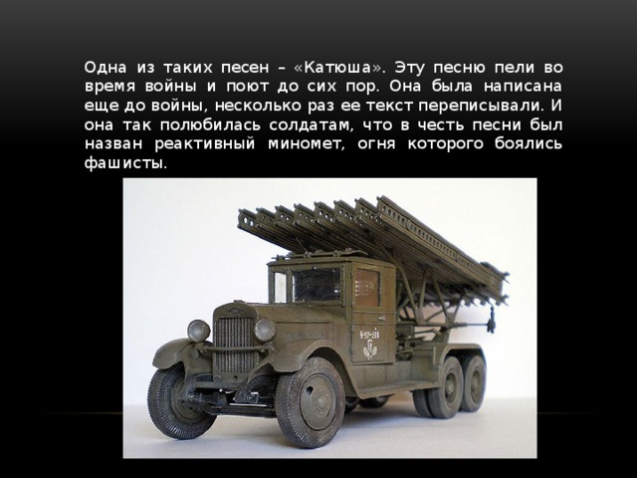

Одна из таких песен – «Катюша». Эту песню пели во время войны и поют до сих пор. Она была написана еще до войны, несколько раз ее текст переписывали. И она так полюбилась солдатам, что в честь песни был назван реактивный миномет, огня которого боялись фашисты.

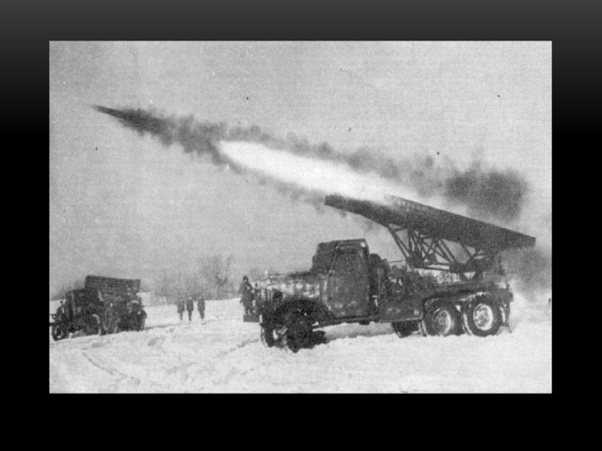

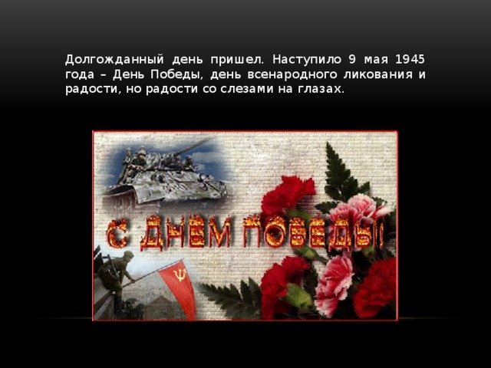

Долгожданный день пришел. Наступило 9 мая 1945 года – День Победы, день всенародного ликования и радости, но радости со слезами на глазах .



